CỘNG HÒA XÃ HỘI CHỦ NGHĨA VIỆT NAM
Độc lập – Tự do – Hạnh phúc

BÁO CÁO TIẾN ĐỘ THỰC TẬP ĐỒ ÁN – TUẦN 1

1. Thông tin sinh viên
- Họ và tên: Lê Công Tiến Anh
- Mã số sinh viên: 170123120
- Mã lớp: DX23TT9
- Tên đề tài: Xây dựng Website bán dụng cụ và phụ kiện câu cá.
- Giảng viên hướng dẫn: ThS. Nguyễn Hoàng Duy Thiện
2. Các công việc đã hoàn thành trong Tuần 3
- Thiết kế UI/UX Trang chủ chuyên sâu:
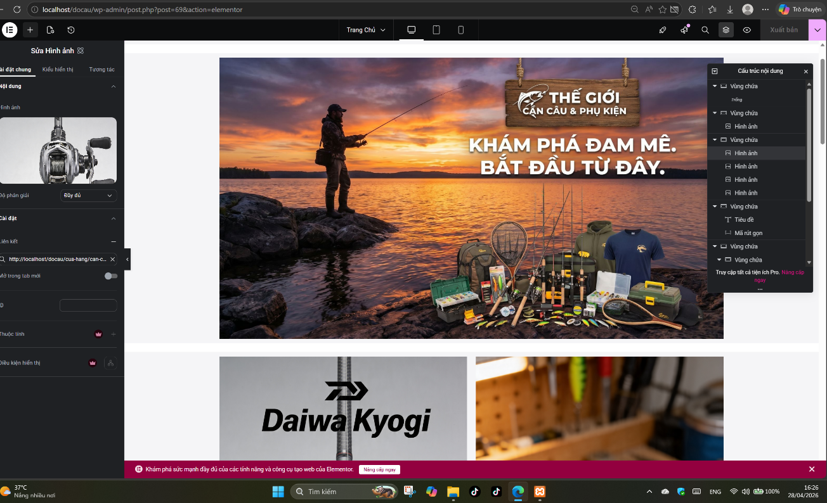
  - Sử dụng công cụ Elementor xây dựng bố cục Trang chủ chuẩn thương mại điện tử với 4 phân vùng chính: Hero Banner, Danh mục nổi bật (Hộp hình ảnh), Siêu phẩm mới (Lưới sản phẩm qua shortcode) và Đối tác thương hiệu (Logo các hãng Shimano, Daiwa...).

- Áp dụng nguyên lý thiết kế tối giản:
  - Cấu hình khoảng trắng (Lề trong - Padding) đồng nhất 60px trên/dưới cho các khối nội dung, tạo sự thông thoáng và sang trọng cho giao diện.
  - Chuẩn hóa màu sắc hệ thống logo thương hiệu về dạng Grayscale (grayscale 0%) để giữ sự đồng nhất về tone màu.
- Tối ưu hóa Responsive (Hiển thị đa thiết bị):
  - Căn chỉnh lại kích thước font chữ tiêu đề trên mobile.
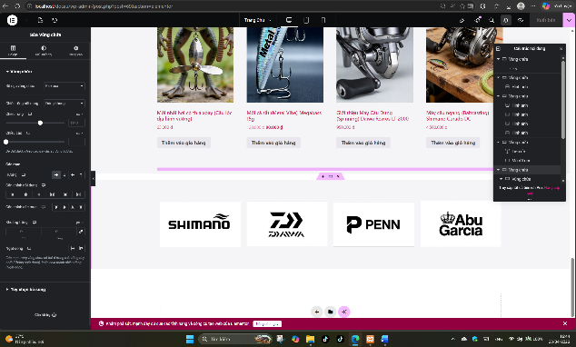
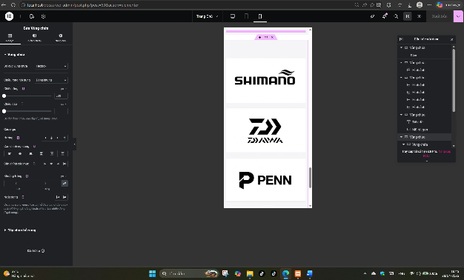
  - Tái cấu trúc lưới logo thương hiệu trên mobile từ dạng hàng ngang sang dạng dọc để đảm bảo hiển thị rõ ràng.

- Quản lý phiên bản:
  - Đã trích xuất và cập nhật file docau_db.sql lưu trữ toàn bộ trạng thái thiết kế mới nhất lên thư mục setup trên GitHub.
3. Kết quả đạt được
- Trang chủ hoàn thiện 100% về mặt giao diện và bố cục trên cả máy tính và điện thoại. Website mang lại trải nghiệm người dùng mượt mà, chuyên nghiệp.
4. Kế hoạch công việc Tuần 4
- Thiết kế giao diện chi tiết Sản phẩm (Single Product Page) làm nổi bật thông số kỹ thuật đồ câu.
- Tích hợp và cấu hình bộ lọc sản phẩm nâng cao (Filter by Category, Price, Attribute).

